 |  | LEIC, Análise e Modelação de Sistemas, 2017-2018  Projecto – Relatório para a 3ª Entrega (E3)
Nº Grupo | Turno (Alameda/Taguspark, dia semana, e hora) |  | Professor
73 | Taguspark, Quinta, 13h30 |  | Alberto Sardinha
Aluno: |  |  | Esforço em Nº horas, por cada aluno, e por cada entrega:
Nº | Nome |  | E1 | E2 | E3 | Total
84719 | Gonçalo Marques |  | 25 | 7 | 5 | 37
84720 | Francisco Aguiar |  | 25 | 7 | * | Não sei contar
84740 | Manuel Sousa |  | 25 | 7 | * | Não sei contar
Total: |  |  | 75 | 21

Pressupostos e Assunções:
- O registo de clientes é feito pela BAIK APP assim como a alteração das condições do serviço
- A BAIK-APP-PRO e a BAIK-APP não detêm qualquer diferença ao nível de interface, tenho apenas no serviço prestado.
- O processo de levantamento e devolução da BICA equivale ao processo de desbloqueio e bloqueio respetivamente.
- Todos os pedidos do cliente feitos a partir do CRM têm uma resposta, que vai ser demonstrada ao utilizador. Assim há um fluxo de dados nos 2 sentidos entre o cliente e o CRM assim como entre o CRM as múltiplas interfaces do ERP.
- As VM's são apenas instancias de software que correm todas no mesmo cluster.
- Todas as interações do utilizador com o sistema são feitas a partir da BAIK-APP
- O cliente passa para o estado inválido, no processo de registo na aplicação, quando introduz informação inválida no formulário de registo.
- No processo de registo na aplicação, se o cliente demorar mais do que 4 horas a introduzir o token dado, passa para o estado inválido e o seu registo é eliminado do sistema.
- O pedido de avaliação recebido pelo cliente no final da sua utilização da BICA, é opcional.
- No P3 Choreography, consideramos que o fluxo de comunicação de informação e fim de manutenção, tanto pode ser executado por um funcionário ou por um coordenador.

Modelos ArchiMate

Vista ArchiMate da estrutura departamental da BAIK (max 1 pag.)

(business actor, business role)

<diagrama ArchiMate>

Vista ArchiMate da descrição do produto de aluguer de BICA em ambiente urbano a cliente particular (max 1 pag.)

(business actor, business role, product, business service, business process, application service)

<diagrama ArchiMate>

Vista ArchiMate da descrição aplicacional da empresa BAIK (max 1 pag.)

(application component, application service, application interface, application collaboration)

<diagrama ArchiMate>

Vista ArchiMate da descrição negócio, aplicacional e tecnológica da empresa BAIK (max 1 pag.)

(incluindo todos os conceitos anteriores e também node, device, system software, infrastructure service)

<diagrama ArchiMate>

Modelos BPMN

Modelo BPMN Collaboration para os seguintes processos P1, P2 e P3 (max 3 pags)

Modelo BPMN Choreography para o processo P3 (max 1 pag.)

Modelos UML

Modelo UML de casos de utilização do sistema SI-BAIK (max 2 pags)

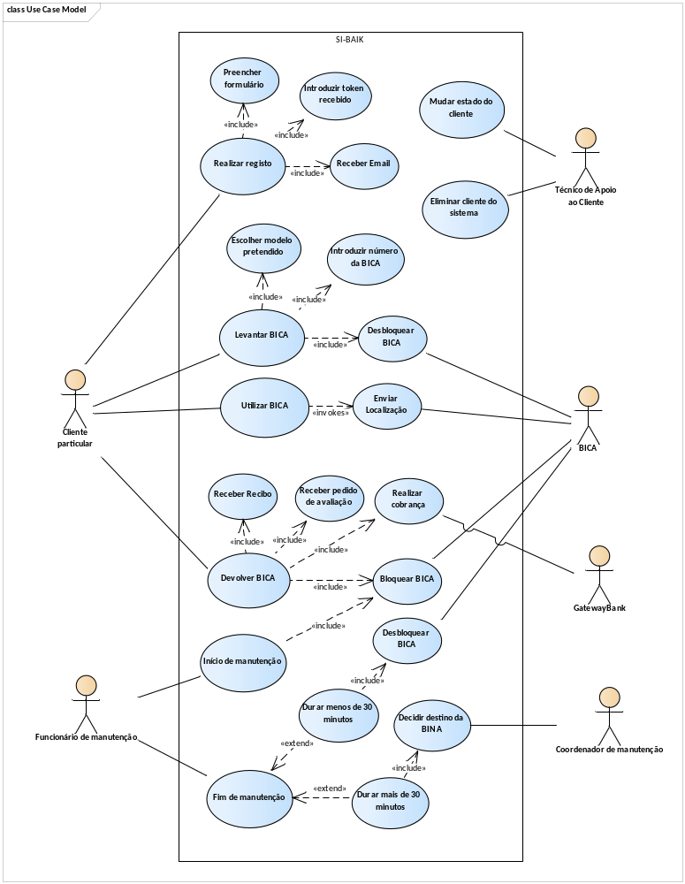

Realizar Registo | O utilizador fica registado no sistema, para que possa usar a BAIK-APP
Preencher formulário | O utilizador regista a sua informação na aplicação
Introduzir Token recebido | O utilizador introduz o token recebido pela aplicação e conclui assim o seu registo na aplicação
Receber email | O utilizador recebe um email, notificando-o do estado em que está (ativo se o registo for concluído com sucesso)
Mudar estado do cliente | O técnico de Apoio ao Cliente tem a capacidade de mudar o estado do cliente de inativo para válido e vice-versa.
Eliminar o cliente do sistema | O técnico de Apoio ao Cliente tem a capacidade de eliminar os dados do cliente do sistema
Levantar BICA | Uma BICA localizada numa estação é desbloqueada para o uso do utilizador
Escolher modelo pretendido | O utilizador informa o sistema sobre a maneira que pretende ser cobrado pelo serviço
Introduzir número de BICA | O utilizador informa a aplicação sobre qual a BICA que pretende utilizar
Utilizar BICA | O utilizador desfruta da BICA depois de a ter levantado
Enviar Localização | A BICA envia constantemente a sua localização à BAIK-MEDIAÇÃO
Devolver BICA | A BICA utilizada pelo utilizador é devolvida a uma estação, e de seguida, bloqueada
Receber recibo | O utilizador recebe um recibo, comprovando o pagamento do serviço da BAIK-APP
Receber pedido de avaliação | O utilizador recebe um pedido de avaliação, em que pode optar por dar o seu feedback sobre a experiência de utilização do serviço
Realizar cobrança | A Gateway bancária, através da BAIK-API, realiza um pedido de cobrança
Início de manutenção | O funcionário de manutenção inicia o processo de reparação da BICA, que implica o bloqueio dessa BICA
Fim de manutenção | O funcionário conclui a manutenção da bicicleta
Durar menos de 30 minutos | Se o funcionário demorar menos de 30 minutos a reparar a BICA, esta é desbloqueada e volta a estar em serviço
Durar mais de 30 minutos | Se o funcionário demorar mais de 30 minutos a reparar a BICA, o Coordenador de Manutenção irá ser notificado
Decidir destino da BICA | Quando notificado, o Coordenador de manutenção decide se a BICA deve ser abatida ou enviada para a oficina, dependendo da distância total percorrida por essa BICA

Defina um Use Case “template” e apresente a descrição textual estruturada (max 1 pag.)
Secção | Conteúdo
Identificador | UC-1
Nome | Realizar Registo
Descrição | O utilizador do serviço regista-se na aplicação pela primeira vez
Objetivo | Concluir o registo do utilizador para que este possa utilizar a aplicação
Atores | Cliente (Utilizador), Técnico de Apoio ao Cliente
Condições prévias | O utilizador iniciou a aplicação pela primeira vez
Condições posteriores | O registo do cliente em questão foi concluído com sucesso
Cenário principal | 1 | O utilizador executa a aplicação pela primeira vez
Cenário principal | 2 | O utilizador preenche o formulário apresentado pela aplicação
Cenário principal | 3 | O BAIK-ERP valida a informação obtida através do formulario
Cenário principal | 4 | O BAIK-ERP envia um token de ativação para o cliente em questão e põe-no no estádo pendente.
Cenário principal | 5 | A plataforma regista a informação submetida pelo formulário
Cenário principal | 6 | O utilizador introduz o token de ativação recebido na BAIK-APP dentro de 4h, concluíndo o registo e passando para o estado ativo
Cenário principal | 7 | O utilizador recebe um email e uma notificação móvel, confirmando o registo e ativação da sua conta
Cenário alternativo | ... | Executa o ponto 1 do cenário principal
Cenário alternativo | 2 | O utilizador preenche o formulário com informação inválida
Cenário alternativo | 3 | O BAIK-ERP verifica que a informação introduzida não é válida e põe o cliente no estado inválido.
Cenário alternativo | 4 | O utilizador corrige a informação introduzida até 48h depois de a ter introduzido
Cenário alternativo | ... | Continua a partir do ponto 4 indicado no cenário principal
Cenário de exceção 1 | ... | Executa até o ponto 3 do cenário alternativo
Cenário de exceção 1 | 4 | O utilizador não corrige a informação introduzida até 48h de a ter introduzido
Cenário de exceção 1 | 5 | A plataforma elimina o registo do utilizador do sistema, passando-o para o estado inválido
 | 6 | O utilizador recebe um email e uma notificação móvel indicando que passou para o estado inválido
Cenário de exceção 2 | ... | Executa até ao ponto 5 do cenário principal
 | 6 | O utilizador não introduz o token de ativação recebido na BAIK-APP dentro de 4h
 | 5 | A plataforma elimina o registo do utilizador do sistema, passando-o para o estado inválido
 | 6 | O utilizador recebe um email e uma notificação móvel indicando que passou para o estado inválido

Modelo de domínio (UML class diagram) da plataforma SI-BAIK (max 2 pag.)

Modelo da máquina de estados (UML statemachine diagram) da classe Cliente (max 1 pag.)

Modelos SysML

Modelo BDD da BICA (max 1 pag.)
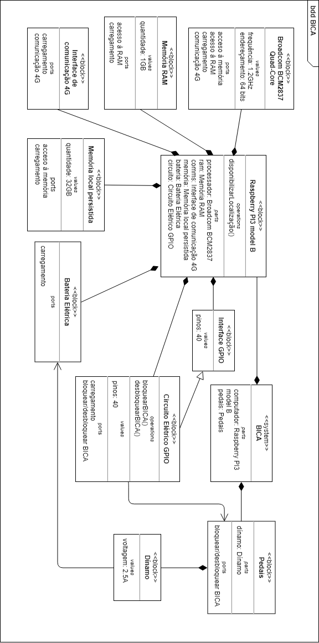

Modelo IBD da BICA (max 1 pag.)
